TypeInference bu bizdagi TypeScriptdagi type inference bilan bir xil tushadi. Agar biz biror o’zgaruvchini e’lon qilsak va unga avtomatik qiymat bersak, u holda bu o’zgaruvchini type biz bergan typeni oladi. Pastdagi misolda shu holat berilgan. 7-qatorda biz avval o’zgaruvchini typeni e’lon qilib olar edik. 8-qatorda esa TypeInference dan foydalanib **var** kalit so’zini ishlatib ketsak bo’ladi:

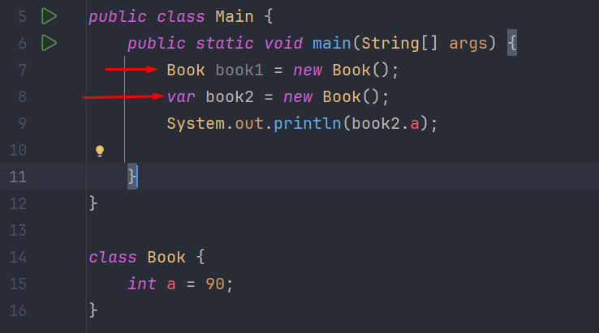

Boshqa holatlarni ishlatilishi:

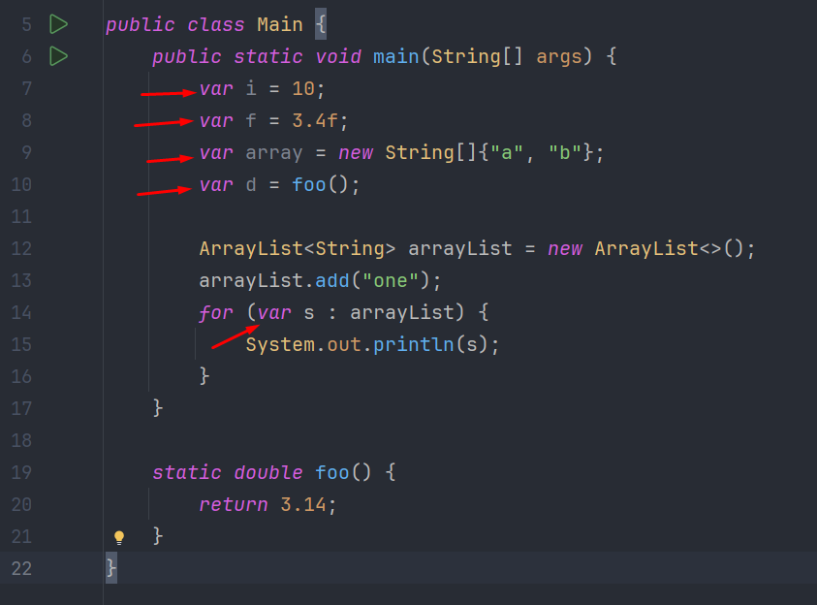

Var ni methoddan tashqarida ishlatib bo’lmaydi, aks holda error beradi:

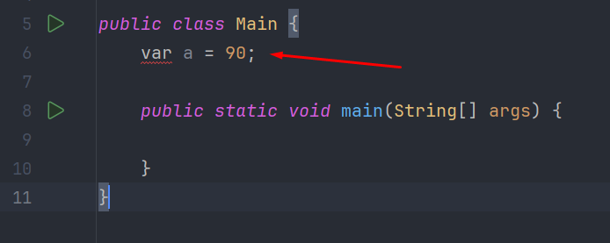

Var ni method parametri sifatida ishlatish mumkin emas, xatolik beradi:

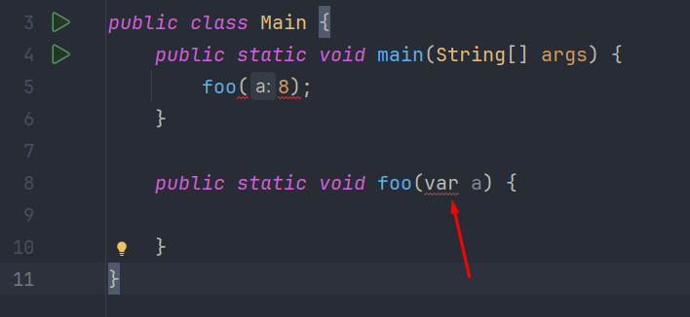

Var bilan o’zgaruvchi e’lon qilingach, unga darhol boshlang’ich qiymat berish shart aks holda error beradi:

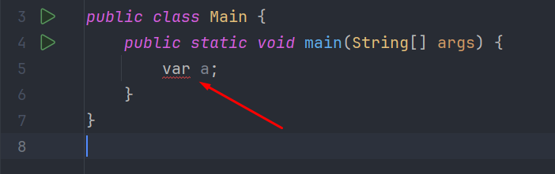

Var bilan o’zgaruvchi e’lon qilingach, unga **null** qiymat o’zlashtirib bo’lmaydi:

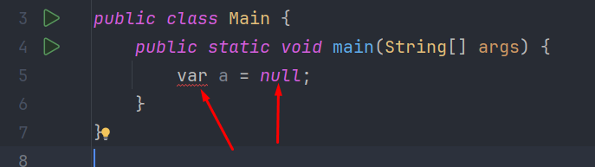

Yana misollar:

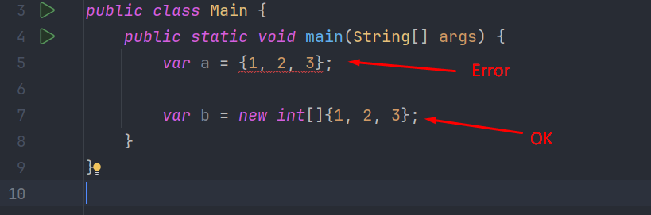

Pastdagi kabi yozish ham xato:

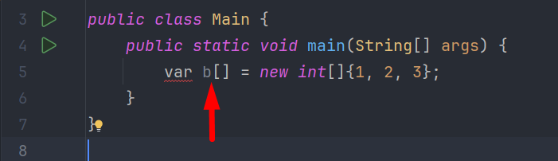

Var ni method ni return typega yozib bo’lmaydi:

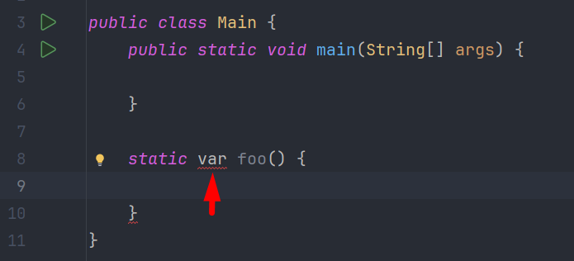

O’zgaruvchi nomini **var** bilan nomlasak bo’ladi:

